姓名 | 刘宇
学号 | 2025211381

实验成绩

华中师范大学计算学院
实 验 报 告 书

课程名称：高级语言程序设计

实验
- 问题描述（实验内容简述）
假设学生信息包括：学号(整型)、姓名（字符串）、成绩（整型）及所用时间（整型）。要求构造一单链表存放学生信息，然后对其以冒泡排序法进行排序；排序的规则是：按成绩从高到低降序，成绩相同时所用时间少者在先，多者在后。要求输出排序后的结果。

二、实验环境（所使用的操作系统、编译器等）

操作系统：mac OS Sequoia 15.7.2

编译器：vs code

三、实现分析（实验原理分析，包括文字描述、流程图或伪代码等）
实验原理：
- 条件判断语句和循环语句的应用；
- 数组与字符串函数；
- 结构体的定义，动态内存分配；
- 链表的创建，显示，内存的释放。
- 实验代码（实验的核心代码）
#include<stdio.h>
#include<string.h>
#include<stdlib.h>
#define NUM 5
long long int id[] = {1,2,3,4,5};
char *name[] = {"zhao","qian","sun","li","zhou"};
int score[] = {91,92,93,93,95};
int time[] = {10,20,30,40,40};
typedef struct student_information
{
long long int id;
char name[100];
int score;
int time;
struct student_information *next;
}s,*ps;
ps createstudentlist()
{
int i;
ps head,pnew;
head = (ps)malloc(sizeof(s));
head->next = NULL;
for(i=0;i<NUM;i++)
{
pnew = (ps)malloc(sizeof(s));
pnew->score = score[i];
pnew->id = id[i];
pnew->time = time[i];
strcpy(pnew->name,name[i]);
pnew->next = head->next;
head->next = pnew;
}
return head;
}
void showStudent(ps head)
{
ps p;
for(p=head->next;p!=NULL;p=p->next)
{
printf("(%lld)%s %d %d ",p->id,p->name,p->score,p->time);
}
printf("\n");
}
void freeStudent(ps head)
{
ps p = head,q;
while(p!=NULL)
{
q = p;
p = p->next;
free(q);
}
}
void BubbleSort(ps head)
{
ps p,q,r=NULL;
ps lastExchangeNode;
int flag;
s tmp;
for(p=head->next;p->next!=NULL;p=p->next)
{
flag = 0;
for(q=head->next;q->next!=r;q=q->next)
{
if(q->score < q->next->score)
{
strcpy(tmp.name,q->next->name);
tmp.score = q->next->score;
tmp.id = q->next->id;
tmp.time = q->next->time;

strcpy(q->next->name,q->name);
q->next->score = q->score;
q->next->id = q->id;
q->next->time = q->time;

strcpy(q->name,tmp.name);
q->score = tmp.score;
q->id = tmp.id;
q->time = tmp.time;

lastExchangeNode = q->next;
flag = 1;
}
else if(q->score == q->next->score&&q->time < q->next->time)
{
strcpy(tmp.name,q->next->name);
tmp.score = q->next->score;
tmp.id = q->next->id;
tmp.time = q->next->time;

strcpy(q->next->name,q->name);
q->next->score = q->score;
q->next->id = q->id;
q->next->time = q->time;

strcpy(q->name,tmp.name);
q->score = tmp.score;
q->id = tmp.id;
q->time = tmp.time;

lastExchangeNode = q->next;
flag = 1;
}

}
r = lastExchangeNode;
if(!flag)
{
break;
}
}
}
int main()
{
ps stu;
stu = createstudentlist();
printf("排序前:\n");
showStudent(stu);
printf("排序后:\n");
BubbleSort(stu);
showStudent(stu);
freeStudent(stu);
}

五、实验结果和分析（运行结果的截图，出现的错误、改正等分析）
运行成功的截图：
运行结果的改正：
错因分析：创建链表的时候没有将time，score，id放进去
- 总结与改进
本题总体思路是：定义一个新数组（change），将符合条件的字符串重新储存在符合条件的新数组中。
代码其实还有一个小问题：
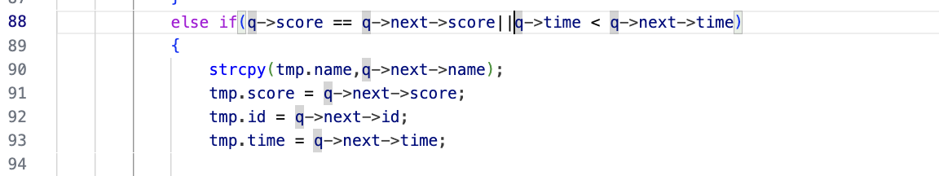
中间应该用&&条件运算符，因为｜｜就会出现不满足if中的条件，只比较时间短的同学，逻辑是有问题的。最终的结果是否正确与测试的数据有关。

